Crousti moelleux café et noix
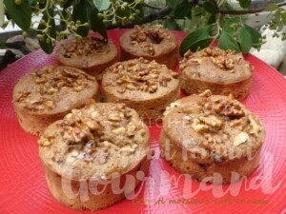 Pour 10 gâteaux
- 100 g de beurre doux
- 10 g de café soluble
- 6 blancs d'œufs ( 210 g)
- 155 g d'amandes en poudre
- 180 g (90g + 90 g) de sucre très fin
- 65 g de farine
- 2 g de levure chimique
- 100 g de cerneaux de noix
10 cercles ou moules de 8 cm de Ø beurrés
Préchauffage du four à 170°C

Les gâteaux :
Faire fondre le beurre sans le laisser trop chauffer.
Diluer le café dans 2 cuillerées d'eau chaude.
Monter les blancs d'œufs en neige avec 90 g de sucre.
Tamiser la farine, la levure, les amandes en poudre et le reste du sucre.
Incorporer cette poudre à la spatule dans les blancs d'œufs
en ajoutant progressivement le café et le beurre.
Lorsque le mélange est bien homogène, le répartir dans les cercles.
Ajouter sur le dessus les noix grossièrement concassées en les enfonçant un peu.
Enfourner pour 20 minutes.
Laisser reposer quelques minutes avant de retirer les cercles.

L'imbibage :
- 50 g de liqueur de café
- 50 g de café fort
ou seulement 100 g de café fort
- sirop d'érable
Mélanger la liqueur et le café.
Imbiber les gâteaux encore chauds de ce mélange.
Laisser refroidir.
Au moment se servir proposer un flacon de sirop d'érable.
Libre à chacun d'en arroser son crousti-moelleux.

